DOCUMENTO DE ESTUDIOS PREVIOS MÍNIMA CUANTÍA |  | VERSIÓN 1
1. DATOS GENERALES
Plan Anual de Adquisiciones 2019
Tipo de Presupuesto Asignado | Presupuesto de funcionamiento recurso 10 CSF unidad 8
Fecha de elaboración del estudio previo | Enero de 2022
Nombre del funcionario que diligencia el estudio previo | Dra. Osmarla del Carmen Rueda Gómez
Área de Origen | Administrativa.
2. ELEMENTOS DEL ESTUDIO (Decreto 1082 de 2015.)
DESCRIPCIÓN DE LA NECESIDAD QUE LA ENTIDAD PRETENDE SATISFACER
La Dirección Seccional de Administración Judicial de Barranquilla, es el ente encargado de Administrar, Mantener y Verificar el funcionamiento adecuado del aparato nacional de justicia en lo atinente al departamento del Atlántico.
El Propósito fundamental del Plan Sectorial de Desarrollo de la Rama Judicial es orientar las actividades de esta Rama específica del poder público al cumplimiento de su objetivo misional de promover el acceso, la eficacia, la eficiencia, la calidad, la confianza visibilidad y transparencia, la autonomía y el fortalecimiento institucional en la administración de Justicia en el país, así como entender y atender, en colaboración armónica con otros poderes del Estado, la solución de conflictos y el cumplimiento en forma integral de los fines de la Justicia para la sociedad.
La Dirección Seccional de Administración Judicial de Barranquilla – Atlántico, en virtud de lo dispuesto por la Ley 270 de 1.996, artículo 103, numerales 2 y 3 le compete:
“2. Administrar los bienes y recursos destinados para el funcionamiento de la Rama Judicial y responder por su correcta aplicación o utilización”
“3. Suscribir en nombre de la Nación – Consejo Superior de la Judicatura, los actos y contratos que deben otorgarse o celebrarse, tratándose de contratos que superen la suma de cien salarios mínimos legales mensuales, se requerirá la autorización previa de la Sala Administrativa del Consejo Superior de la Judicatura.“
Así, las actividades propias de la Dirección Seccional de Administración Judicial de Barranquilla como órgano técnico administrativo del Sector Jurisdiccional de la Rama Judicial en Atlántico, deben enmarcar su gestión en dicho Plan y su cumplimiento deberá dirigirse al esfuerzo de una administración eficiente de los recursos dispuestos para su funcionamiento.
La necesidad de la Dirección Seccional de Administración Judicial Barranquilla es contratar el suministro de combustible (GASOLINA CORRIENTE) para abastecer los vehículos que hacen parte del parque automotor asignado a la Dirección Ejecutiva Seccional de Administración Judicial de Barranquilla.
Ahora bien el Decreto 4170 de 2011, “Por el cual se crea la Agencia Nacional de Contratación Pública – Colombia Compra Eficiente-, se determinan sus objetivos y estructura”, ente rector, que tiene como objetivo “desarrollar e impulsar políticas públicas y herramientas, orientadas a la organización y articulación, de los partícipes en los procesos de compras y contratación pública con el fin de lograr una mayor eficiencia, transparencia y optimización de recursos del estado”, y como una de sus funciones, a la luz de o preceptuado en el artículo 3 numeral 7, la de “diseñar, organizar y celebrar los acuerdos marco de precios y demás mecanismos de agregación de demanda de que trata el artículo 2° de la Ley 1150 de 2007, de acuerdo con los procedimientos que se establezcan para el efecto”.
En virtud de lo anterior, la Agencia Nacional de Contratación Pública – Colombia Compra Eficiente – determinó que “de acuerdo con el estudio de mercado, las entidades estatales adelantan los procesos de contratación de manera independiente para la adquisición de Combustible, proceso en el cual el Estado no actúa como un solo comprador. En consecuencia, (i) cada Entidad Estatal debe dedicar tiempo y recursos humanos a la adquisición de los mismos bienes y servicios; (ii) las Entidades Estatales no obtiene las mismas condiciones para la compra de bienes y servicios; y (iii) el Estado no aprovecha las posibles economías de escala.
Que en cumplimiento de los principios de transparencia, economía, responsabilidad y selección objetiva que rigen la contratación pública y siendo estos el eje central de la Ley 80 de 1993, la Ley 1150 de 2007 y Decreto 1082 de 2015, la Dirección Seccional de Administración Judicial de Barranquilla, procede a tener como fundamento jurídico El Decreto 1082 de 2015, “Por medio del cual se expide el Decreto Único Reglamentario Del Sector Administrativo De Planeación Nacional” determina en el artículo 2.2.1.2.1.2.7, la “Procedencia del Acuerdo Marco de Precios”, indicando que “Las Entidades Estatales de la Rama Ejecutiva del poder Público del orden nacional, están obligadas a adquirir Bienes y Servicios de Características Técnicas Uniformes a través de los Acuerdos Marcos de Precios vigentes. Igualmente señala que los organismos autónomos, como lo es la Rama Judicial, no están obligados, pero si facultados para hacerlo.
Además, la Dirección ejecutiva de administración judicial, a través de la circular DEAJC15-17 de marzo 2 de 2015, sugirió a los Directores Seccionales de Administración Judicial, tener en cuenta la Directiva Presidencial N° 06 de 2014, cuyo objeto asunto es el plan de Austeridad, donde se ordena “hacer uso de los acuerdos marcos de precios diseñados por Colombia Eficiente, para la ejecución del plan de adquisiciones (www.colombiacompra.gov.co)”. Y mediante circular PCSJC17-8 cuyo asunto es Directriz de transparencia y eficiencia en materia de contratación, que las Direcciones Ejecutivas De Administración Judicial Seccionales acudan, cuando a ello hubiere lugar, a las herramientas que en materia de contratación estatal ofrece Colombia Compra Eficiente, siempre y cuando resulten más favorables y convenientes a los fines estatales perseguidos en los procesos de contratación.
Con base en la anterior previsión normativa y lo descrito en el catálogo para Acuerdo Marco de Precios CCE-715-1-AMP-2018 suscrito por la Agencia nacional de Contratación para la Adquisición de combustible, la entidad procedió a verificar el contenido de este acuerdo con la información que registra la agencia en su página web, considerando que el servicio requerido por la Dirección Ejecutiva Seccional de Administración Judicial Barranquilla contenido en el Acuerdo satisface la necesidad de la Entidad.
A la modalidad de selección, le serán aplicables todas las normas concordantes y reglamentarias sobre la materia, que rijan o lleguen a regir aspectos del proceso de selección. De acuerdo con la Ley Colombiana, las normas actualmente vigentes se entienden conocidas por los INTERESADOS Y PROPONENTES que participen en el presente procedimiento de selección, de acuerdo con las siguientes normas:
NORMAS JURIDICAS APLICABLES
- Constitución Política
- Ley 80 de 1993
- Ley 1150 de 2007
- Decreto 1082 de 2015
- Decreto Ley 019 de 2012
- Ley 1474 de 2011
- Código Contenciosos Administrativo
- Código de Comercio
- Código Civil
- Demás normas concordantes en la materia

3. OBJETO A CONTRATAR, ESPECIFICACIONES, AUTORIZACIONES, PERMISOS Y LICENCIAS REQUERIDOS PARA SU EJECUCIÓN
3.1. OBJETO CONTRACTUAL
Contratar el suministro de combustible (GASOLINA CORRIENTE) para el parque automotor asignado a la Dirección Seccional, incluyendo los vehículos que hacen parte del esquema de seguridad de los funcionarios adscritos a este Distrito Judicial.
3.1.1. Descripción del Proyecto.
La Dirección Seccional de Administración Judicial de Barranquilla requiere garantizar el suministro continuo de combustible (Gasolina Corriente) para los vehículos que conforman el Parque Automotor de la Seccional, suministro que por su parte debe realizarse en atención a lo dispuesto en el acuerdo PSSA16-10481 del 9 de marzo de 2016, por medio del cual la Sala Administrativa del Consejo Superior de la Judicatura asignó la cantidad de galones de combustible que se encuentra autorizado para el consumo del parque automotor al servicio de la Rama Judicial, estableciendo como criterios el cilindraje del vehículo y la destinación del mismo.
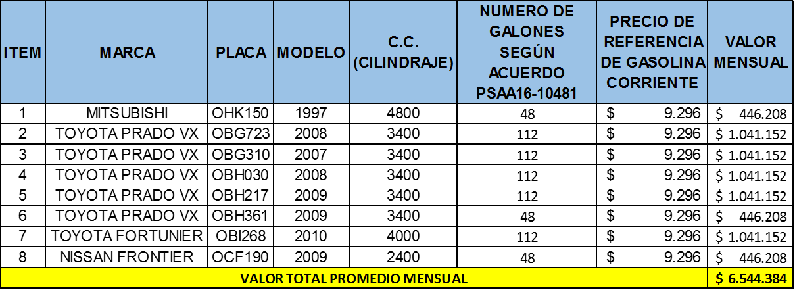

Ahora bien, revisando el histórico de consumo por parte de los vehículos que hacen parte de nuestro parque automotor, en los periodos previos al mes de marzo del año 2020, hemos logrado determinar que las facturas mensuales por concepto de este servicio no superan la suma de $4.500.000, por lo tanto, se tomará este valor como referente de consumo mensual, por considerar que esta suma se encuentra dentro de los límites dispuestos por el Consejo Superior de la Judicatura para tal fin.
De otra parte, no podemos desconocer el hecho de que con ocasión de la emergencia sanitaria que estamos padeciendo por el COVID -19 y con la implementación del trabajo en casa y posterior trabajo en alternancia dispuesto por el Consejo Superior de la Judicatura, circunstancia que dio origen a una ostensible disminución en el consumo de combustible, alcanzando en el mes de mayo de 2020 su pico más bajo, fecha en la que el consumo total tan solo alanzó un valor de $371.178; sin embargo, advertimos también una tendencia al alza durante los últimos cuatro (4) meses de la vigencia, periodo en el que se alcanzó un consumo promedio de $ 2.823.957 pesos mensuales, cifra que tomaremos como valor de referencia para determinar el valor de la orden de compra. Finalmente se tiene en cuenta que de manera progresiva se han levantado las restricciones de movilidad y que se incrementó el parque automotor con las 4 asignaciones que le realizaron a la Sala de Justicia, por tanto consideramos que el consumo de combustible pudiere incrementarse, al multiplicarse los desplazamientos realizados por los funcionarios que cuentan con esquema de seguridad razón por la cual se ajustamos el valor de consumo mensual en la suma de $3.000.000, cifra razonable en atención a las razones ya expuestas.
De otra parte, la Dirección Seccional de Administración Judicial de Barranquilla se encuentra a la espera que se sitúen desde nivel central los recursos con destinación específica para el suministro de combustible para vehículos con esquema de seguridad, por lo tanto se adoptó la decisión de realizar la contratación mediante COLOMBIA COMPRA EFICIENTE Acuerdo Marco de Precios Combustible Nacional CCE-715-1-AMP-2018, por un término de 5 meses y 10 días (hasta el 30 de junio del 2022).

VALOR TOTAL PROMEDIO MENSUAL | MESES | VALOR TOTAL ORDEN DE COMPRA
$ 3.000.000 | 5,3334 | $ 16.000.000

PRECIOS DE REFERENCIA DE GASOLINA CORRIENTE MINISTERIO DE MINAS Y ENERGIA
El Ministerio de Minas y Energía presenta este documento didáctico con el objeto de ofrecer a los ciudadanos una orientación sobre la política de fijación de precios de la Gasolina Motor Corriente y el ACPM.

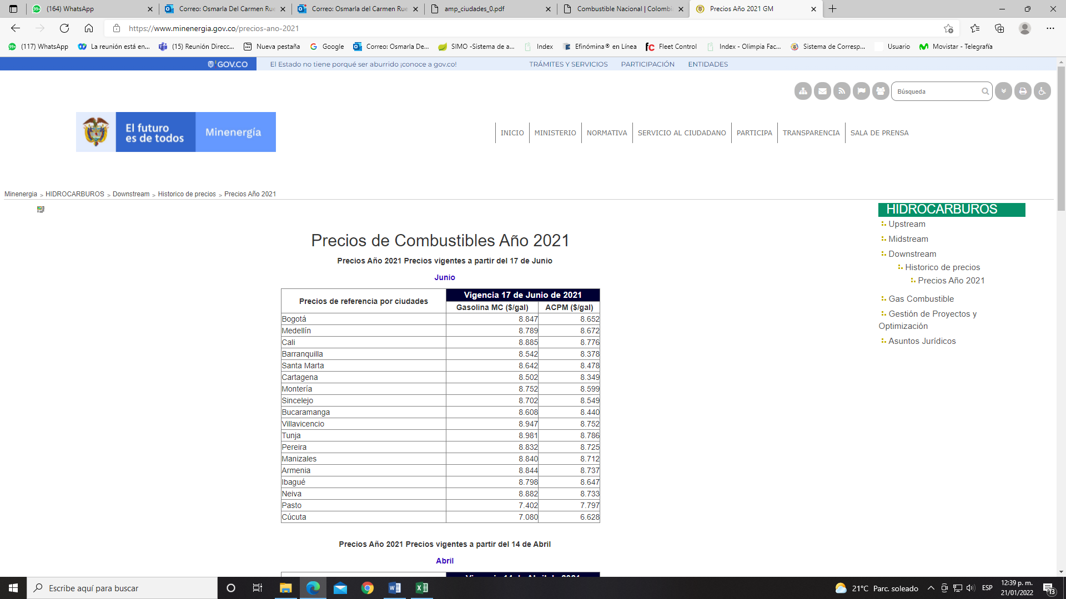

Histórico de precio por Galón de Combustible
Acuerdo Marco para el Suministro de Combustible CCE-715-1-AMP-2018
Ciudad | Mes | Precio vigente por galón MinMinas  (pesos $) |  |  | Valor del Margen vigente MinMinas  (pesos $)
Ciudad | Mes | Gasolina Corriente  (UNSPSC 15101506) | Gasolina Extra  (UNSPSC 15101506) | Diésel - ACPM  (UNSPSC 15101505) | Margen Distribuidor Mayorista | Margen Distribuidor Minorista
Barranquilla | 01-ene.-22 | $9.058 | $15.119 | $ 8.867 | $ 421,77 | $ 800,15
Barranquilla | 07-dic.-21 | $8.886 | $14.726 | $ 8.702 | $ 421,77 | $ 800,15
Barranquilla | 04-dic.-21 | $8.886 | $14.667 | $ 8.702 | $ 421,77 | $ 800,15
Barranquilla | 18-nov.-21 | $8.686 | $14.667 | $ 8.522 | $ 421,77 | $ 800,15
Barranquilla | 25-oct.-21 | $8.686 | $14.540 | $ 8.522 | $ 421,77 | $ 800,15
Barranquilla | 11-sep.-21 | $8.686 | $13.732 | $ 8.522 | $ 421,77 | $ 800,15
Barranquilla | 14-ago.-21 | $8.611 | $12.633 | $ 8.372 | $ 421,77 | $ 800,15
Barranquilla | 14-jul.-21 | $8.601 | $ 12.624 | $ 8.378 | $ 421,77 | $ 800,15
Barranquilla | 17-jun.-21 | $8.542 | $ 11.931 | $ 8.378 | $ 421,77 | $ 800,15
Barranquilla | 14-abr.-21 | $8.542 | $ 11.535 | $ 8.378 | $ 413,70 | $ 800,15
Barranquilla | 13-mar.-21 | $8.539 | $ 11.268 | $ 8.385 | $ 413,70 | $ 800,15
Barranquilla | 06-feb.-21 | $8.339 | $ 10.859 | $ 8.235 | $ 413,70 | $ 800,15
Barranquilla | 01-ene.-21 | $8.139 | $ 10.701 | $ 8.085 | $ 413,70 | $ 787,47
Barranquilla | 16-dic.-20 | $8.009 | $ 10.571 | $ 7.965 | $ 413,70 | $ 787,47
Barranquilla | 10-nov.-20 | $7.910 | $ 10.471 | $ 7.966 | $ 413,70 | $ 787,47
Barranquilla | 10-oct.-20 | $7.910 | $ 10.475 | $ 7.966 | $ 413,70 | $ 787,47
Barranquilla | 11-sep.-20 | $7.987 | $ 10.475 | $ 7.966 | $ 413,70 | $ 787,47
Barranquilla | 15-ago.-20 | $7.987 | $ 10.475 | $ 7.966 | $ 413,70 | $ 787,47
Barranquilla | 11-jul.-20 | $8.099 | $ 10.587 | $ 7.966 | $ 413,70 | $ 787,47
Barranquilla | 01-jun.-20 | $7.987 | $ 10.518 | $ 8.116 | $ 413,70 | $ 787,47
Barranquilla | 17-mar.-20 | $7.987 | $ 10.701 | $ 8.116 | $ 399,67 | $ 787,47
Barranquilla | 11-mar.-20 | $9.276 | $ 11.991 | $ 9.061 | $ 399,67 | $ 787,47
Barranquilla | 01-feb.-20 | $9.403 | $ 11.913 | $ 9.184 | $ 399,67 | $ 787,47
Barranquilla | 01-ene.-20 | $9.404 | $ 11.915 | $ 9.185 | $ 399,67 | $ 758,64
https://www.minenergia.gov.co/precios-de-combustible
NOTA: la entidad se acoge a lo establecido por COLOMBIA COMPRA EFICIENTE en la Cláusula 8 Precio del Combustible, del Acuerdo Marco de Precios Combustible Nacional CCE-715-1-AMP-2018, por lo que se estima el valor del presupuesto en $ 16.000.000
3.2. CLASIFICACIÓN UNSPSC
Dentro del Plan Anual de Adquisiciones de la presente vigencia se encuentra registrado el servicio que se requiere contratar con el código de la UNSPSC:
Clasificador UNSPSC.- Los bienes objeto del presente proceso de selección están codificados en el clasificador de bienes y servicios UNSPSC como se indica a continuación:
15000000 | 15100000 | 15101500 | 15101506 | Materiales Combustibles, Aditivos para Combustibles, Lubricantes y Anticorrosivos, Petróleos y Destilados, Gasolina

3.3. ESPECIFICACIONES GENERALES Y TÉCNICAS DEL OBJETO CONTRACTUAL
Para efecto de las especificaciones técnicas del servicio de las órdenes de compra derivadas del Acuerdo Marco de Precios para el suministro de combustible nacional se acoge a lo establecido en los Anexos, los Estudios y los Documentos Previos de la Licitación Pública No. CCENEG-003-1-2018.
3.4. AUTORIZACIONES PERMISOS Y LICENCIAS REQUERIDOS PARA LA EJECUCIÓN DEL OBJETO CONTRACTUAL
N/A
4. OBLIGACIONES DEL CONTRATISTA Y DEL CONSEJO SUPERIOR DE LA JUDICATURA
4.1. OBLIGACIONES DEL CONTRATISTA
Para efecto de las obligaciones del contratista de las órdenes de compra derivadas del Acuerdo Marco de Precios, para el suministro de combustible nacional, la Entidad dará aplicación a lo establecido en la cláusula 11 de dicho Acuerdo.
4.2. OBLIGACIONES DEL SUPERVISOR
La Supervisión del contrato a celebrar será ejercida por la Dirección Ejecutiva Seccional de Administración Judicial Barranquilla a través de la Coordinación del área Administrativa, al contar con personal experimentado e idóneo según lo preceptuado en el artículo del numeral II Artículo 48 del Decreto 763 de 2009. Para ello actuará de conformidad con lo establecido en el capítulo IX de la Resolución Nº 4132 Del 31 De Julio De 2014 o “Manual de Contratación para La Dirección Ejecutiva De Administración Judicial y Direcciones Ejecutivas Seccionales.”
4.3. OBLIGACIONES DEL CONSEJO SUPERIOR DE LA JUDICATURA- DIRECCIÓN EJECUTIVA DE ADMINISTRACIÓN JUDICIAL
Para efecto de las obligaciones de La Dirección Seccional De Administración Judicial De Barranquilla como entidad compradora, se dará aplicación a lo establecido en la cláusula 12 del citado Acuerdo Marco de Precios, los cuales hacen parte del presente estudio previo.
5. MODALIDAD DE SELECCIÓN, JUSTIFICACIÓN Y FUNDAMENTOS JURÍDICOS
5.1. MODALIDAD DE SELECCIÓN
COLOMBIA COMPRA EFICIENTE Acuerdo Marco de Precios Combustible Nacional CCE-715-1-AMP-2018, Número de proceso: CCENEG-003-1-2018
6. VALOR ESTIMADO DEL CONTRATO Y JUSTIFICACIÓN DEL MISMO
6.1. PRESUPUESTO OFICIAL ESTABLECIDO
El presupuesto oficial estimado por la entidad para la presente contratación es $ 16.000.000 INCLUIDOS IMPUESTOS Y CONTRIBUCIONES DE LEY
6.2. SOPORTE PRESUPUESTAL
La ejecución del proyecto se encuentra financiada con recursos del Presupuesto General de la Nación y se respalda con el Certificado de Disponibilidad Presupuestal No. 5122 expedido el día 21 de enero de 2022 por el Jefe de Ejecución Presupuestal, de la Dirección Ejecutiva Seccional de Administración Judicial seccional Barranquilla, adjunto al presente estudio.
6.3. VARIABLES CONSIDERADAS PARA CALCULAR EL VALOR DEL COMBUSTIBLE
Se aplicará lo establecido por COLOMBIA COMPRA EFICIENTE en la Cláusula 8 Precio del Combustible, del Acuerdo Marco de Precios Combustible Nacional CCE-715-1-AMP-2018
6.4. FORMA DE PAGO DEL CONTRATO
De conformidad con lo establecido en la cláusula décima del el Acuerdo Marco de Precios Combustible Nacional CCE-715-1-AMP-2018, el Proveedor debe facturar mensualmente, mes vencido, el valor servicios prestados.
La primera factura debe incluir la prestación del servicio durante el primer mes, contado a partir de la fecha de inicio pactada entre la Entidad Compradora y el Proveedor.
Cada pago se hará previa presentación de los siguientes documentos:
(i) La factura o cuenta de cobro correspondiente.
(ii) El recibido a satisfacción de la prestación de servicios generado por el Supervisor.
(iii) La Certificación expedida por el Representante legal o revisor fiscal del proveedor, en la que acredite estar al día en los aportes al Sistema General de la Seguridad Social, así como los propios del SENA, ICBF y Cajas de Compensación Familiar y parafiscales.
Los pagos se realizarán en pesos colombianos, mediante transferencia electrónica a la cuenta bancaria que indique el Contratista.
DISPONIBILIDAD DE PAC: En todo caso los pagos estipulados en el presente punto, quedan sujetos a los recursos que la Dirección General de Crédito Público y del Tesoro - Ministerio de Hacienda y Crédito Público, sitúe a la Entidad.
7. CRITERIOS PARA SELECCIONAR LA OFERTA MÁS FAVORABLE
Para efectos de seleccionar la oferta más favorable la Dirección Seccional De Administración Judicial De Barranquilla deberá dar aplicación a lo dispuesto en el Clausula Sexta (6) - Acciones de la Entidad Compradora durante la Operación Secundaria del Acuerdo Marco de Precios Combustible Nacional CCE-715-1-AMP-2018
8. ANÁLISIS DEL SECTOR - ESTIMACIÓN, TIPIFICACIÓN Y ASIGNACIÓN DE RIESGOS PREVISIBLES
Se tiene como análisis del sector - estimación, tipificación y asignación de riesgos previsibles, los estipulados en los “Estudios Previos y Documentos Previos de la Licitación Pública para seleccionar los Proveedores de un Acuerdo Marco de Precios Combustible Nacional CCE-715-1-AMP-2018, para la contratación del suministro de combustible por parte de las Entidades Compradoras” efectuado por la Agencia Nacional para la Contratación Pública – Colombia Compra Eficiente.
9. PLAN DE GESTIÓN AMBIENTAL
De acuerdo con la normatividad ambiental vigente (Resolución No. 1188 del 01 de septiembre de 2003), deberá presentar un plan de manejo de residuos tanto sólidos como líquidos en caso de requerirse y según las actividades a realizar; garantizando el debido manejo y disposición de los mismos desde la programación, hasta la ejecución de las actividades propias del objeto del contrato.
10. CONDICIONES DEL PROCESO DE SEGURIDAD Y SALUD OCUPACIONAL
Se hace extensiva la política en materia de salud ocupacional determinado por la Honorable Sala Administrativa del Consejo Superior de la Judicatura en el acuerdo 2333 de 2004, bajo la manifestación expresa de velar por la seguridad y calidad de vida de los y las servidores judiciales y la comunidad en general. De igual manera se hace extensiva la política de implementación del Sistema Integrado de Gestión de la Calidad NTC GP 1000-2009, en especial en lo relacionado con el numeral 7.4 de la norma indicada.
11. GARANTÍAS
De conformidad con la cláusula 17 del Acuerdo Marco de Precios, las garantías fueron presentadas por el(los) proveedor(es) a favor de Colombia Compra Eficiente, razón por la cual no es posible que la RAMA JUDICIAL mitigue los riesgos exigiendo mecanismos de cobertura.
La cláusula señalada, establece que los Proveedores del Acuerdo Marco deben presentar a Colombia Compra Eficiente una garantía de cumplimiento cuyos beneficiarios son:
(i) Colombia Compra Eficiente y
(ii) Las Entidades Compradoras que le coloquen al proveedor Órdenes de Compra a través del Acuerdo Marco, por el valor, amparos y vigencia de acuerdo con los valores establecidos en la tabla para la Región de Cobertura.
(Cláusula 17 Garantía de cumplimiento del Acuerdo Marco de Precios)
12. SUPERVISIÓN Y/O SUPERVISIÓN DEL CONTRATO
12.1. SUPERVISIÓN
Nombre del funcionario: | Osmarla Del Carmen Rueda Gómez
Identificación del funcionario: | C.C. 22.667.240
Cargo: | Profesional Universitario Grado 12
Dependencia: | Coordinación Área Administrativa

13. PLAZO DE EJECUCIÓN DEL CONTRATO Y LUGAR DE LAS ACTIVIDAD DE MANTENIMIENTOS
13.1. PLAZO DE EJECUCIÓN
El plazo de ejecución será hasta el agotamiento del valor pactado, o hasta el 30 de junio de 2022.
13.2. LUGAR DE EJECUCIÓN DEL CONTRATO
El contrato se ejecutará en el Edificio Centro Cívico ubicado en la calle 40 Nº 44-80 piso 1.
El presente estudio de conveniencia se expide a los 21 días de mes de enero de 2022.
.

OSMARLA DEL CARMEN RUEDA GOMEZ
Coordinadora Área Administrativa

LINK DOCUMENTOS LICITACIÓN PÚBLICA ACUERDO MARCO DE PRECIOS: https://community.secop.gov.co/Public/Tendering/OpportunityDetail/Index?noticeUID=CO1.NTC.396569&isFromPublicArea=True&isModal=true&asPopupView=true
Link acuerdo marco de precios:
https://www.colombiacompra.gov.co/tienda-virtual-del-estado-colombiano/transporte/combustible-nacional

precedente

